Εργασία 1| Μέση Ταχύτητα

Παναγιώτα Κουλιάλη A1
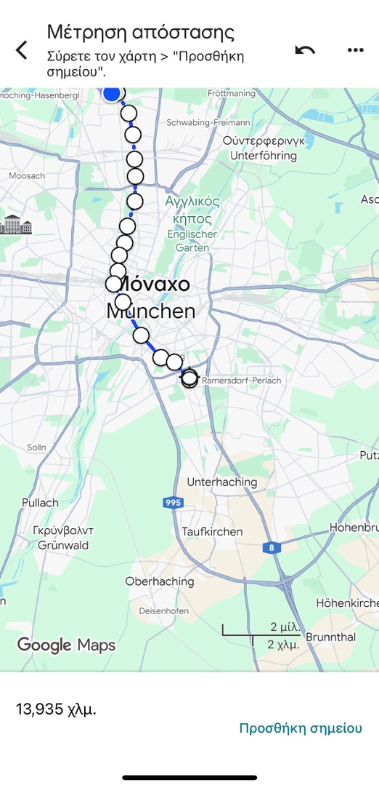
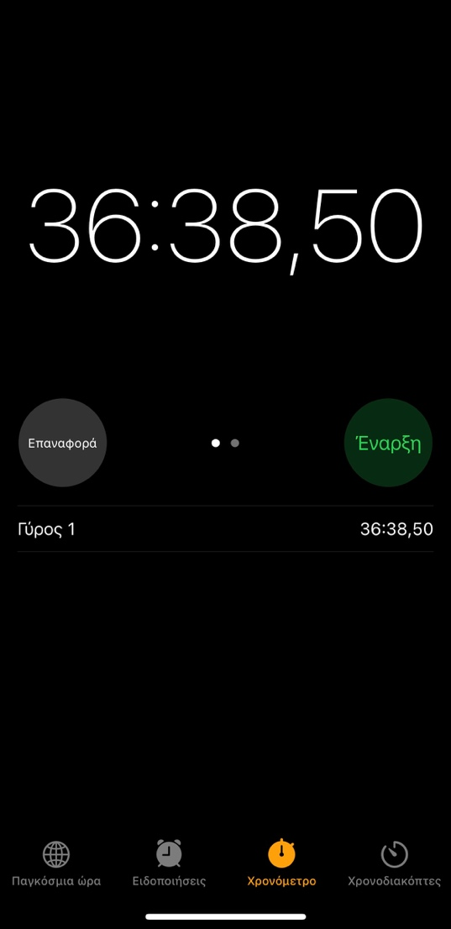

Μετρήθηκε η απόσταση από την στάση Dülferstraße έως την στάση Ständlerstraße.
- Απόσταση d : 13,935km (Dülferstr. 5 -Ständlerstr. 36)
- Χρόνος t : 36:38:50 min (Dülferstraße – Ständlerstraße)

